田田网APP操作手册
——下载安装、借阅、荐购、现采

一 手机APP下载安装
使用手机扫码工具扫描以上二维码
也可以在手机浏览器中直接输入www.tiantianbook.cn，如下图
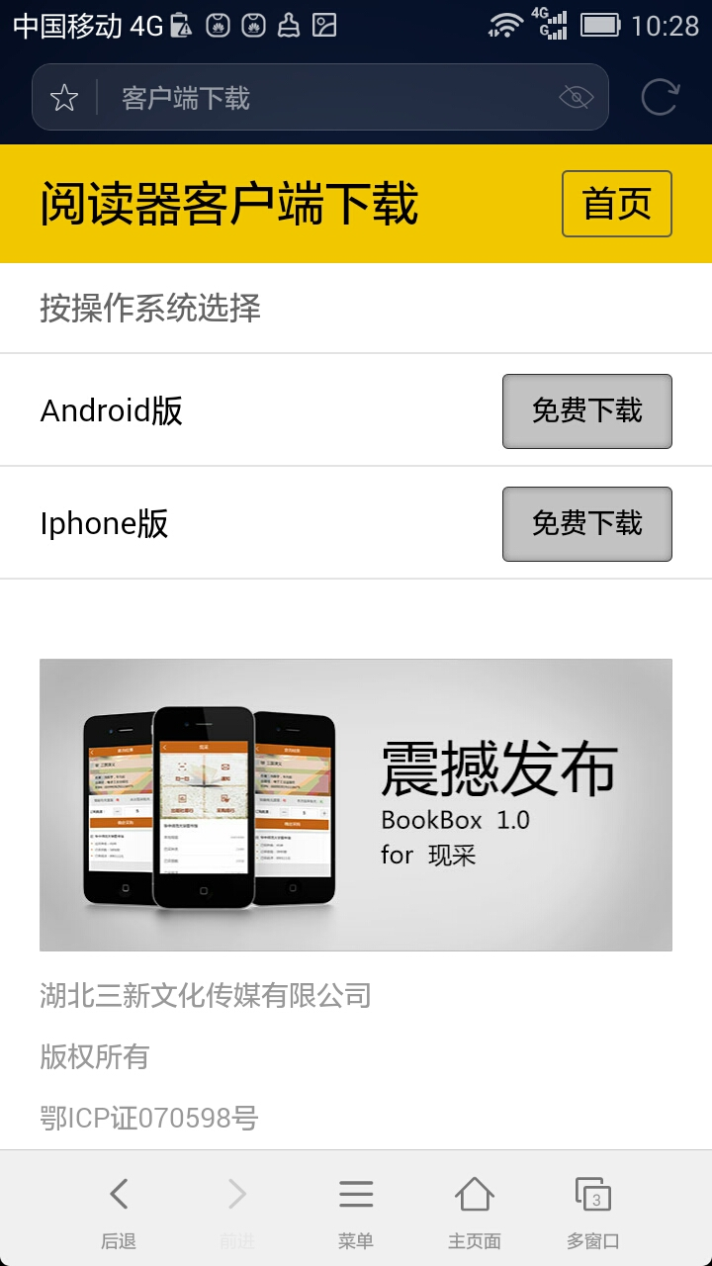
在打开的页面选择安卓或苹果版本进行下载
个别苹果手机（IOS9.0以上），可能出现正常安装后打不开应用，也无任何提示，可按照以下步骤进行设置：
- 进入【设置】＞【通用】＞【描述文件与设备管理】
- 在列表中找到：Guizhou Crystal Organic Chemic……，点击该项进入
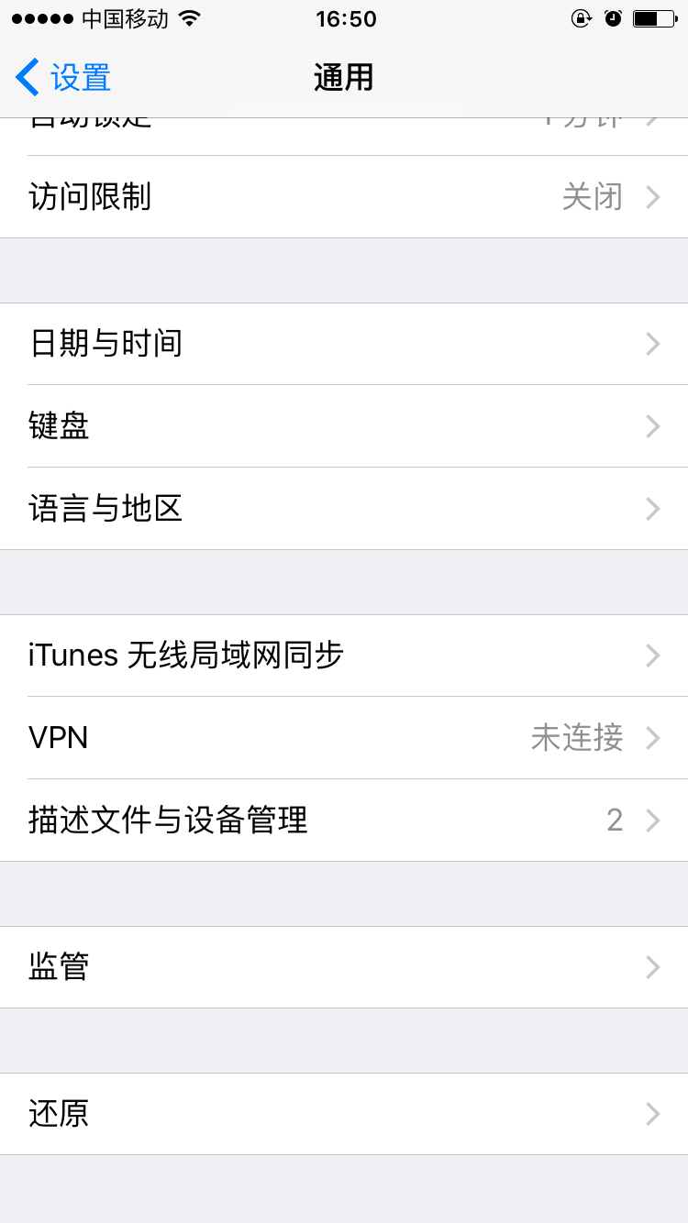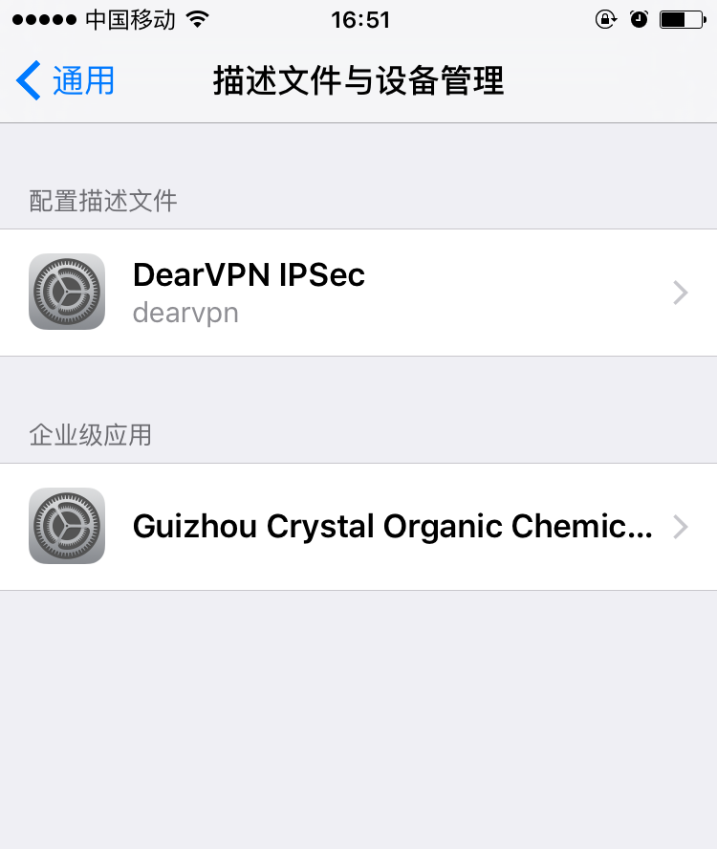
- 点击【信任“Guizhou……”】，在弹出窗口中点击信任
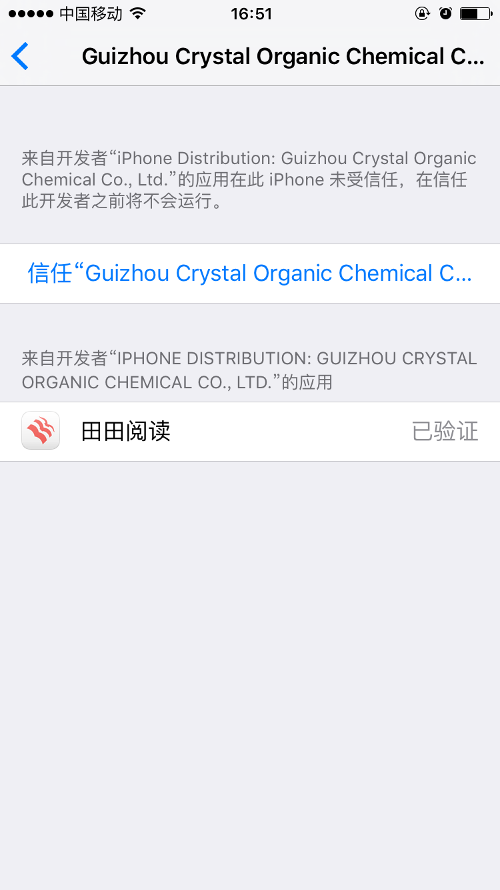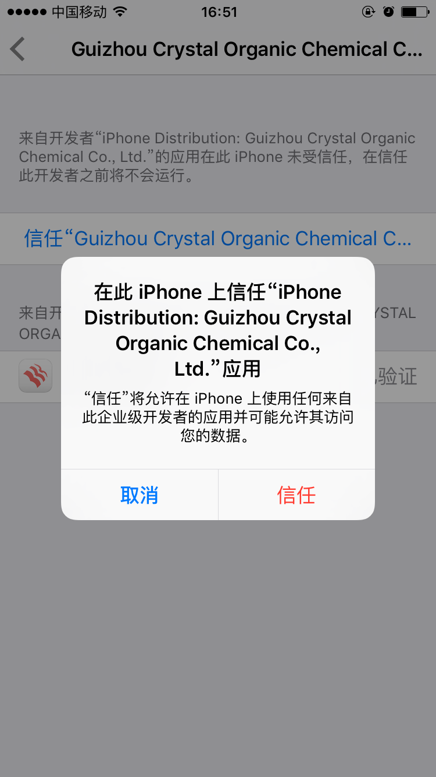
- 完成上述设置后，再次点击桌面图标，即可打开应用

二 借阅流程

1、启动APP，读者点击登录进入登录页面，点击借阅证登录，直接使用图书馆借阅证账号、密码登录（前提是已完成读者数据对接）
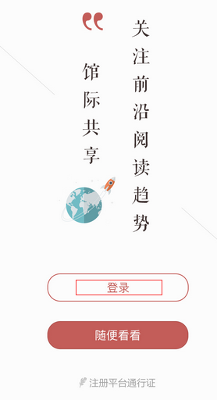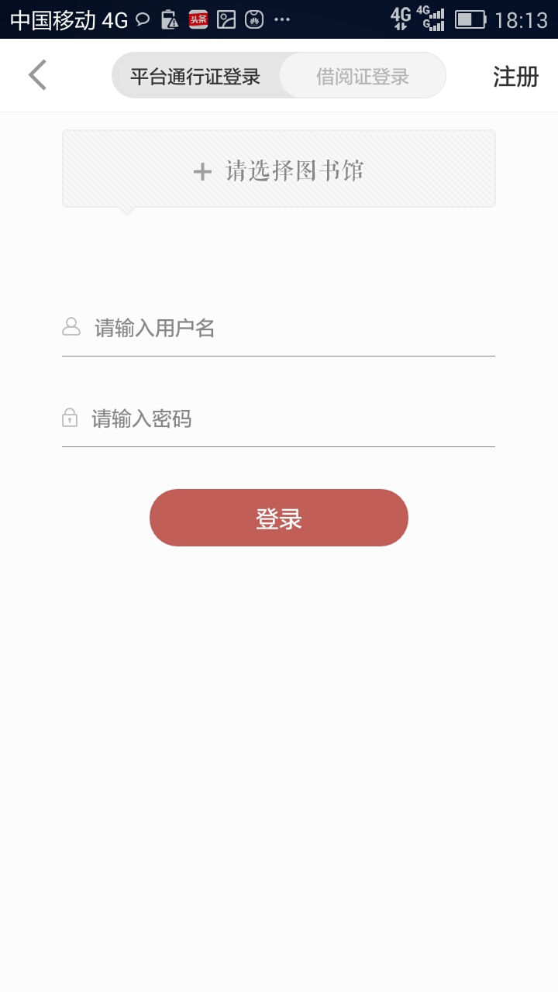
APP登录页面

2、进入APP后，点击Tab导航【图书馆】，进入图书馆频道，浏览本馆资源
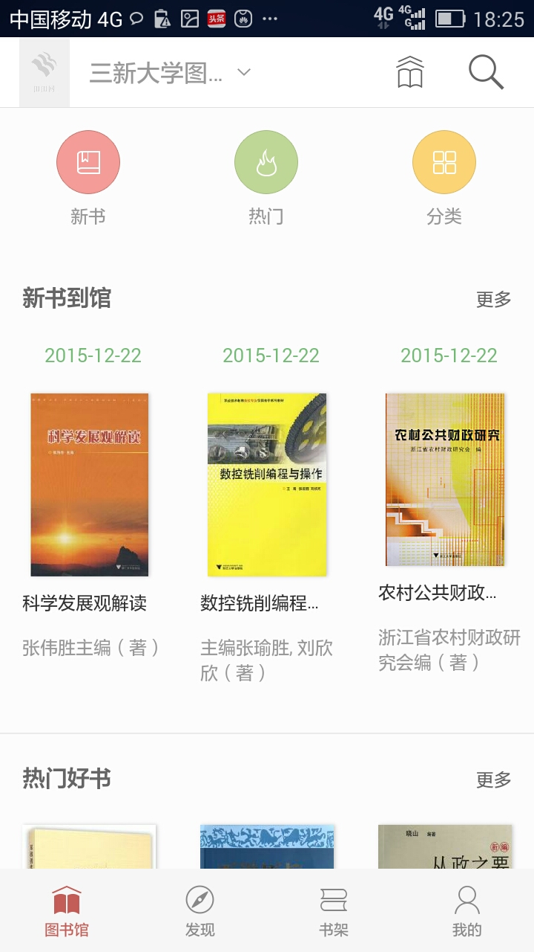
APP图书馆频道

3、点击封面进入书籍详情页，点击借阅，即可将此书借入书架
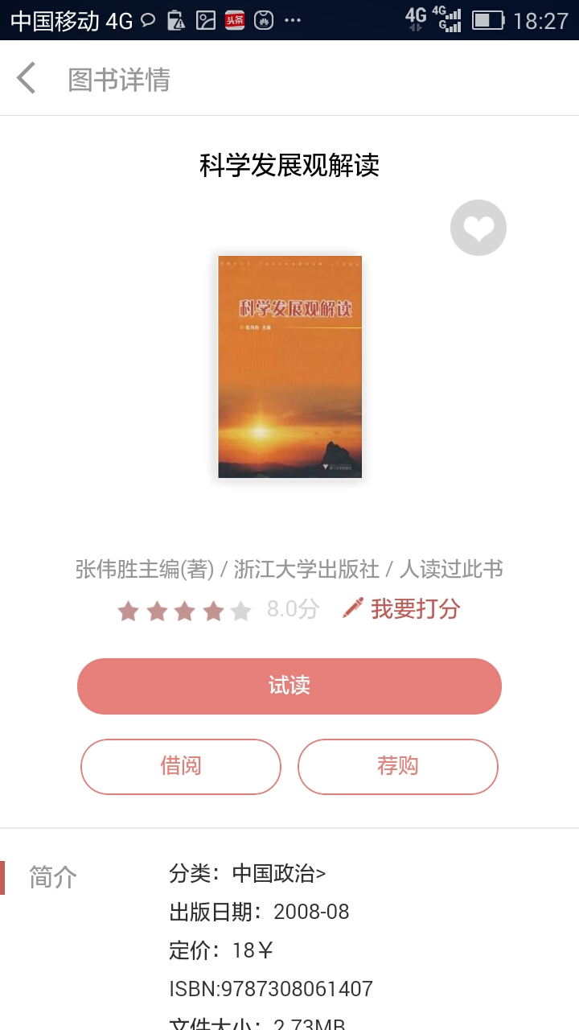
APP书籍详情

4、借阅后，可在书架中查看已借阅的书，点击封面会开始下载，下载完成后即可打开阅读
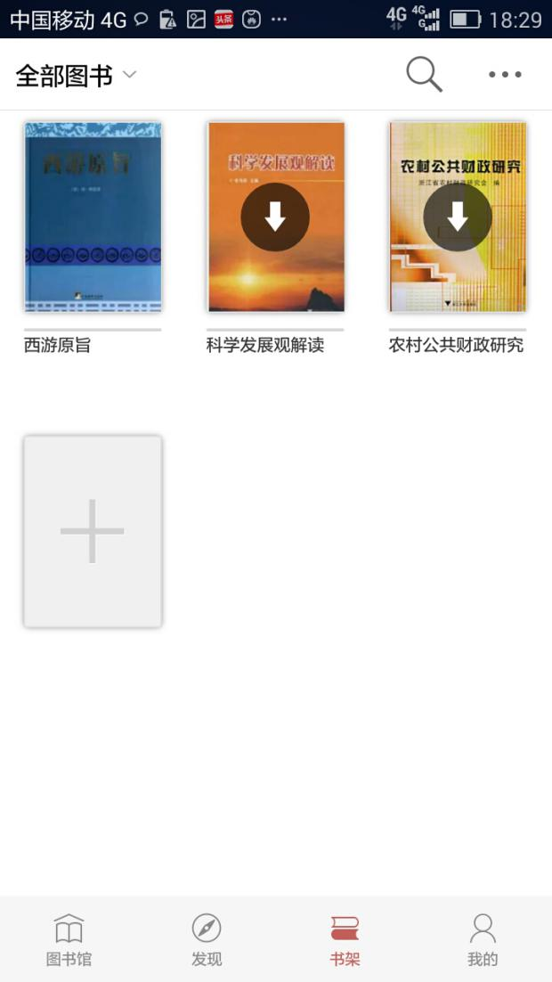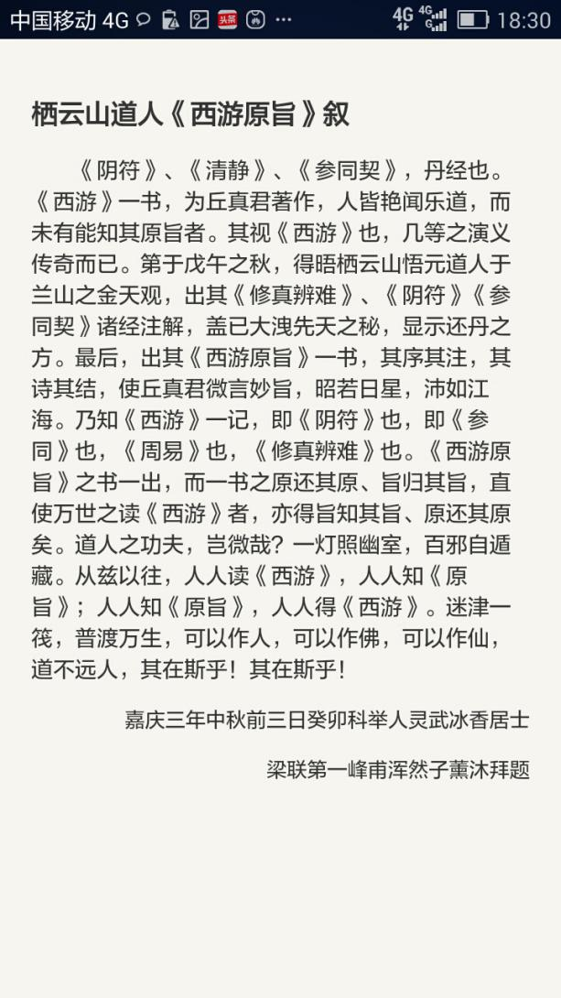

三 荐购流程

1、启动APP，读者点击登录进入登录页面，点击借阅证登录，直接使用图书馆借阅证账号、密码登录。（前提是已完成读者数据对接）

APP登录页面

2、进入APP后，点击Tab导航【发现】，进入发现频道，浏览全平台纸电图书资源
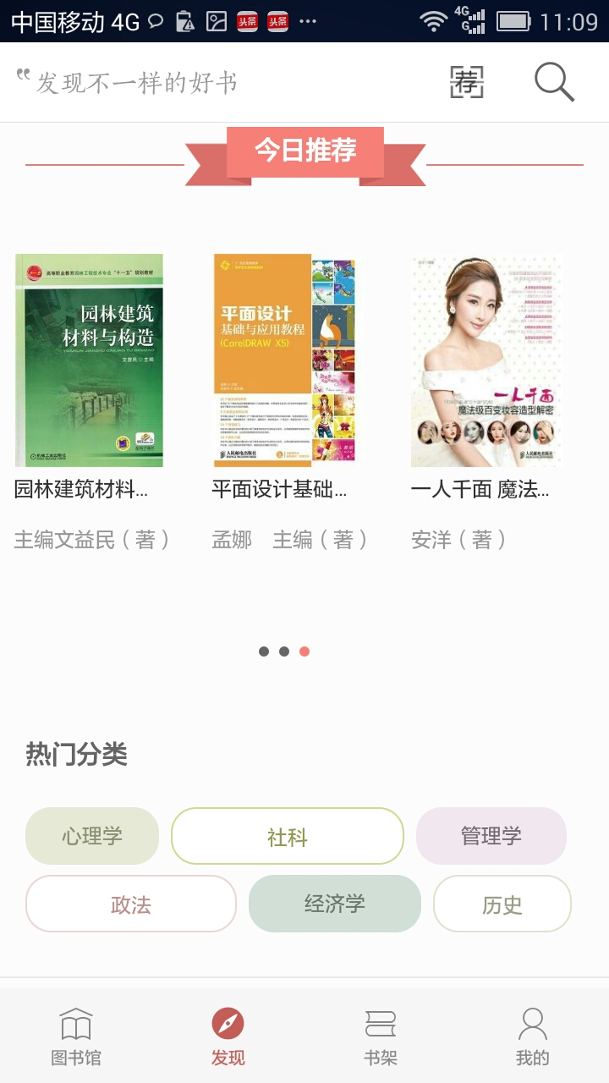
APP发现频道

3、点击封面进入书籍详情页，读者点击荐购，即可将此书荐购给自己的图书馆

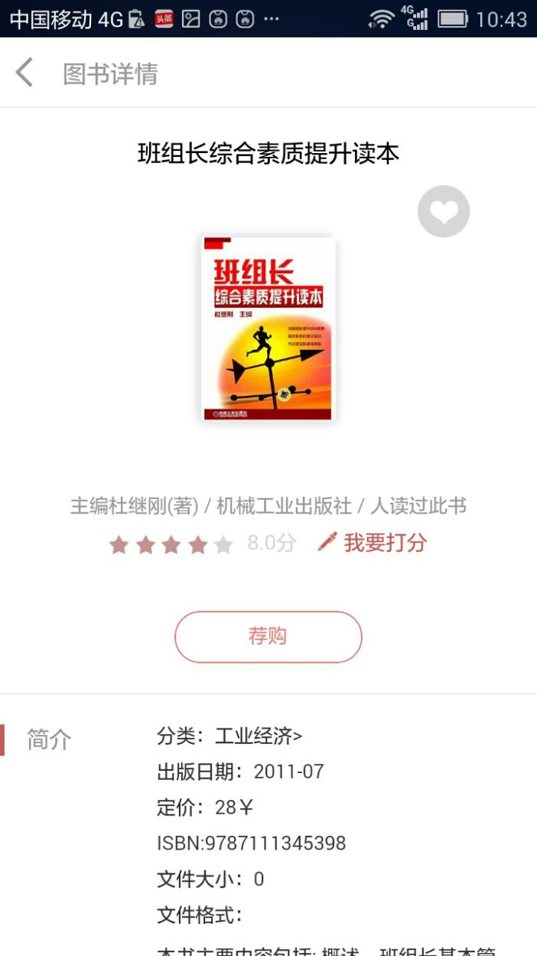
APP书籍详情
- 读者可在APP【我的】频道里，点击我的荐购，查看所有荐购状态
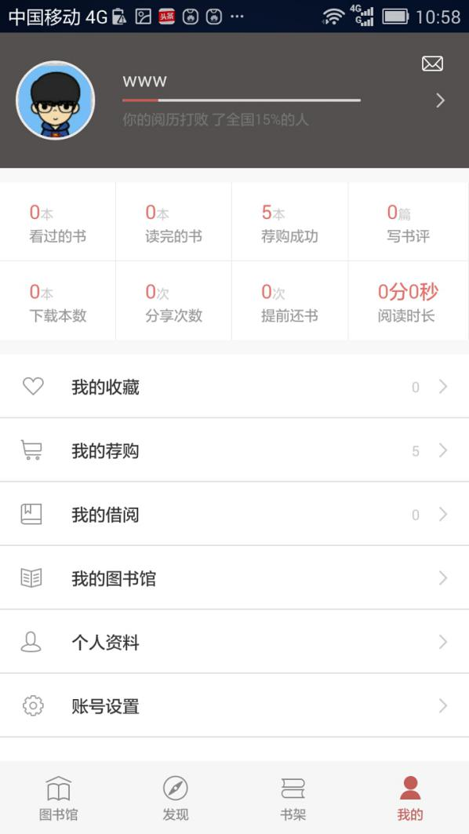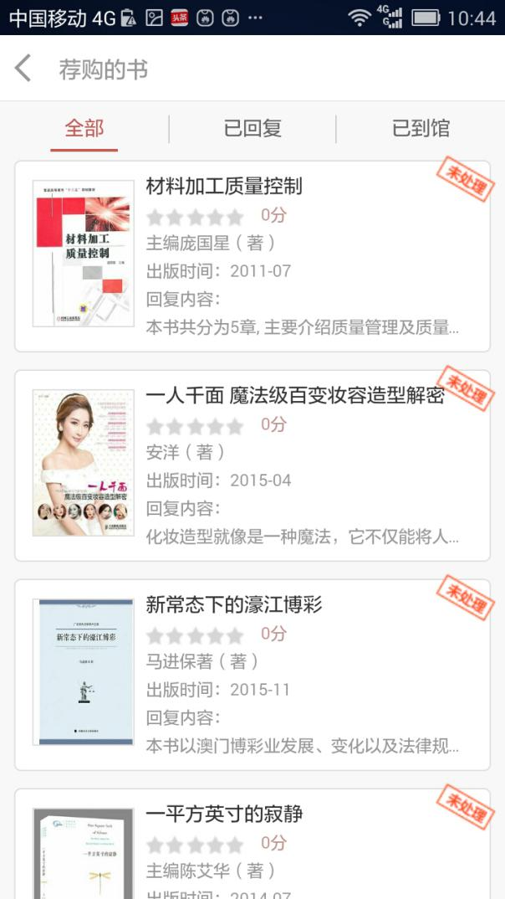

三 现采扫码选书

1、图书馆采访老师启动APP，点击登录进入登录页面，选择三新通行证登录，输入之前三新分配的图书馆管理员账号。
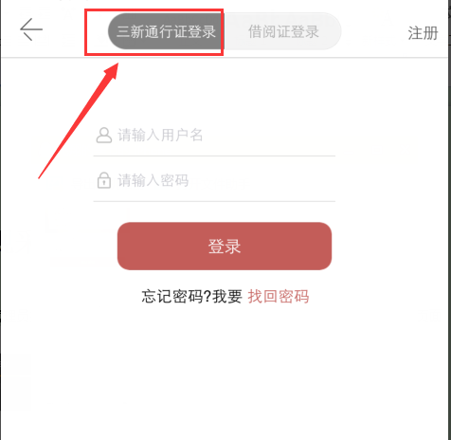

2、进入APP后，点击Tab导航【我的】，点击【图书现采】按钮，进入现采首页
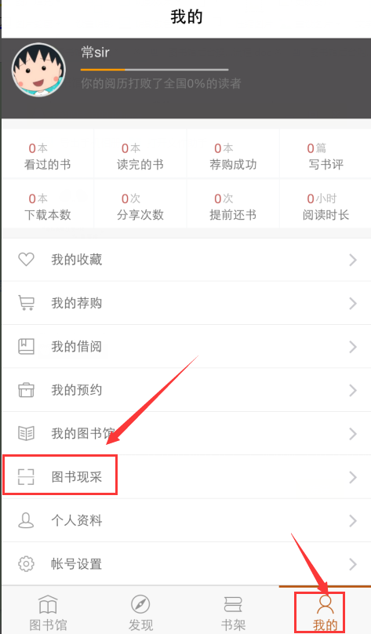

3、在现采首页，点击扫一扫进入扫码功能。
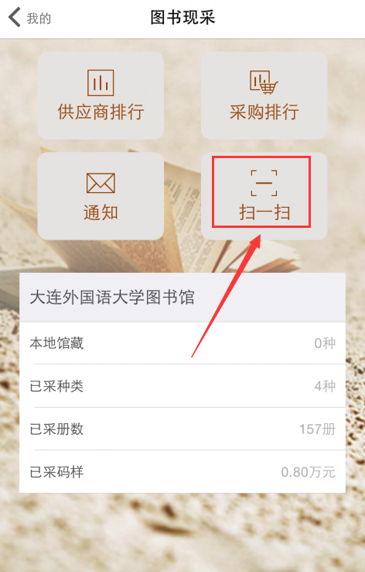
如果提示“是否允许调用摄像头”，请选择“允许”。
用摄像头对准条形码，尽量让条形码清晰呈现在取景框范围内，等待数秒，即可查询出结果。
- 扫完条码后，系统查询出对应的书籍，显示书目详细信息及馆藏查重、现采查重信息
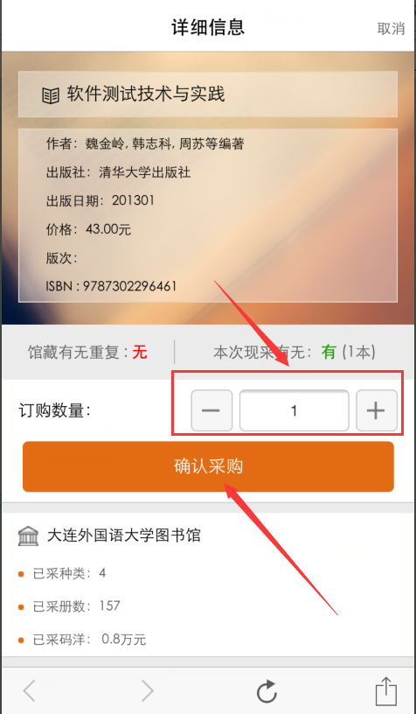

- 点加号增加或直接输入订购数量，点击【确认采购】按钮，将该书目添加到现采明细中。
如果想要修改某图书的采购数量或者取消采购，请重新扫描该图书，修改订购数量，再提交即可。
- 点击现采首页右上角的【导出】按钮，在弹出的页面中输入用于接收明细的邮箱，现采明细就会发送到该邮箱中。

四 Q&A

1、如何登录？

请先确保已获得三新分配的图书馆老师专属账号和密码，如果没有或遗忘请联系三新工作人员。

2、如何进入扫一扫界面？

扫一扫位于【我的】＞【图书现采】模块。

3、进不去扫一扫界面？

首次进入扫一扫时会提示“是否允许调用摄像头？”，请选择“允许”才能保证功能正常使用；如果不小心禁止了，可在设置＞权限管理（不同手机可能路径不同）里重新打开。

4、怎么修改或撤销对某本书的订购？

对该书再扫一次，在订购页面修改采购数量，如果要撤销，改为0即可；订单始终以最后一次输入的采购数量为准。

5、扫码结果为什么会出现多条？

出现一号多书，可能是同系列套书或同本书的不同版次，老师可以根据书名、版次等具体信息选择与纸书相符的一本进行采购。

6、怎么查看我的订单明细？

手机上暂不支持订单明细的查看，您可以在现采模块点击发送邮箱，系统会将订单明细生成Excel发送到您的邮箱；也可以使用电脑网页登录图书馆管理后台进行查看。

7、扫描后，出现“扫码失败”的提示？

出现扫码失败，可能是条形码印刷质量不清晰等原因，并不意味着系统中无此书，请根据提示在输入框中输入ISBN进行查询。

8、为什么我的扫一扫很慢？

手机对条形码的识别效率，取决于环境光线、摄像头聚焦速度等不同因素，因此不同手机扫码效率会不一样，您可以调整角度，尽量正面对准条形码，来提高识别效率。

9、应用程序出现卡死、闪退？

可以尝试重新启动APP，如果问题始终存在，请提交手机型号给三新工作人员，我们会进一步优化和改进。

10、对手机系统有什么要求？

支持安卓和IOS系统的智能手机，安卓系统最好在4.0以上，IOS系统在6.0以上

11、如何更新版本？

联网状态下，启动APP时会检查更新，如有最新版本会提示更新，同意后将自动更新。

